2019年益阳市箴言中学高一第三学月考试
物 理

一．单选题(本大题共10小题，每小题3分，共30分。在每小题给出的四个选项中只有一项符合题目要求，请把正确的答案填涂在答题卡上)
1．物体做曲线运动时，一定发生变化的物理量是：
A．速度的方向； B．速度的大小；
C．加速度的大小； D．加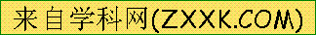速度的方向。

2．某人以一定的速率垂直河岸将船向对岸划去，当水流匀速时，关于它过河所需的时间、发生的位移与水速的关系是：
A．水速小时，位移小，时间短； B．水速大时，位移大，时间大；
C．水速大时，位移大，时间不变； D．位移、时间与水速无关。

3．下列关于质点做匀速圆周运动的说法正确的是：
A．线速度越大，周期一定越短； B．角速度越大，周期一定越短；
C．频率越小，周期一定越短； D．半径越小，周期一定越短。

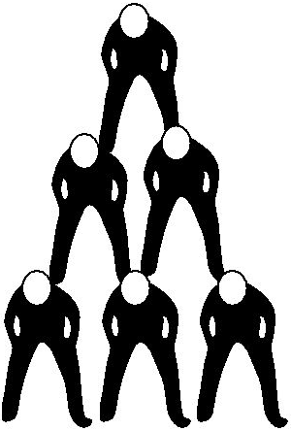
4．叠罗汉是一种二人以上层层叠成各种造型的游戏形式，也是一种高难度的杂技。图示为六人叠成的三层静态造型，假设每个人的重量均为G，下面五人的背部均呈水平状态，则最底层正中间的人的一只脚对水平地面的压力约为：
A．3G/4 ； B．7G/8； C．3G/2； D．5G/4。

5．下列关于天体绕地球做匀速圆周运动的说法正确的是：
A．月球绕地球做匀速圆周运动的过程中受到恒力的作用；
B．卫星匀速率绕行的最大速度可以达到9.7km/s；
C．各国的同步卫星都在赤道正上空的同一圆周上运行；
D．空间站中的宇航员可以通过练习哑铃来锻炼肌肉。

6．物体在做某种运动过程中，重力对物体做功200J，则：
A．物体的动能一定增加200J； B．物体的动能一定减少200J；
C．物体的重力势能一定增加200J； D．物体的重力势能一定减少200J。

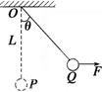
7．如图所示，一质量为m的小球，用长为L的轻绳悬挂于O点，小球在水平拉力F作用下从平衡位置P点缓慢地移到Q点，此时悬线与竖直方向夹角为θ，则拉力F做的功为：
A．mgL(1－cosθ)； B．mgL cosθ；
C．FLsinθ； D．FLcosθ。
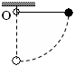
8．如图所示，不可伸长的轻绳一端固定在O点，另一端拴一小球，拉起小球使绳水平伸直，然后无初速度释放小球，小球从开始运动到绳竖直的过程中，小球重力的功率的变化情况是：
A．一直增大； B．一直减小
C．先增大后减小； D．先减小后增大。
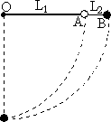
9．如图所示，长为L₁的橡皮条与长为L₂的细绳的一端都固定在O点，另一端分别系两球A和B，A和B的质量相等，现将两绳都拉至水平位置，由静止释放，摆至最低点时，橡皮条和细绳长度恰好相等，若不计橡皮条和细绳的质量，两球经最低点的速度相比：

A．A球大； B．B球大；

C．两球一样大； D．条件不足，无法比较。

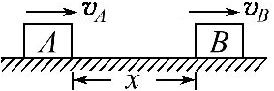
10．如图所示，A、B两物体相距x=7m，物体A以V_{A}=4m/s的速度向右匀速运动，而物体B此时的速度_{VB}=10m/s，只在摩擦力作用下向右做匀减速运动，加速度大小为a=2m/s²，那么物体A追上物体B所用的时间为：
A．7s； B．8s； C．9s； D．10s。
二．多选题(本大题共5小题，每小题4分，共20分。在每小题给出的四个选项中有多项符合题目要求，全部选对的得4分，选对但不全的得2分)
11．下述现象中，属于离心现象的是( )
A．洗衣机把湿衣服甩干；
B．刹车时，乘客前倾；
C．用手把体温计中的水银柱甩回玻璃泡内；
D．铅球运动员将铅球抛出。

12．设物体运动的加速度为a，速度为v，位移为x，现有四个不同物体的运动图像如图所示，假设物体在t=0时的速度均为零，则其中表示物体做单向直线运动的图像是：
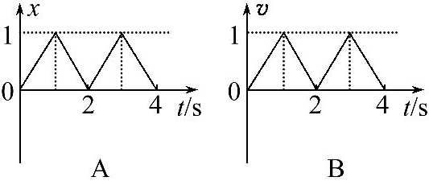
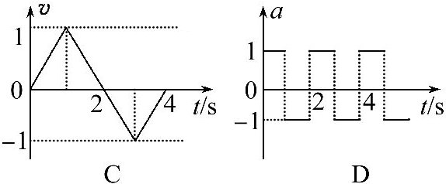

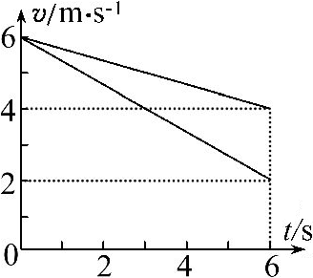
13．质量为0.3kg的物体在水平面上做直线运动，图中的两条直线分别表示物体受水平拉力和不受水平拉力的图线，则下列说法正确的是：
A．水平拉力可能是0.3N；
B．水平拉力一定是0.1N；
C．物体所受摩擦力可能是0.2N；
D．物体所受摩擦力一定是0.2N。

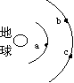
14．如右图所示，a、b、c是地球大气层外圆形轨道上运行的三颗人造地球卫星，a、b质量相同，且大于c的质量。则：
A．b所需向心力最大；
B．b、c向心加速度大小相等，且大于a的向心加速度；
C．b、c周期相等，且大于a的周期；
D．b、c的线速度大小相等，且小于a的线速度。
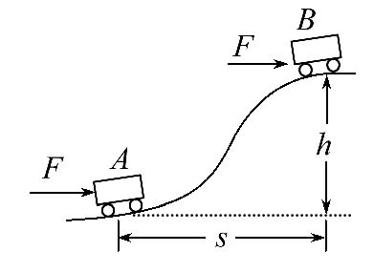
15．如图所示，质量为m的小车在水平恒力F推动下，从山坡(粗糙)底部A处由静止起运动至高为h的坡顶B，获得的速度为v，A、B之间的水平距离为s，重力加速度为g。下列说法正确的是：
A．合外力对小车做的功是$\frac{1}{2}{\text{mv}}^{2}$；
B．小车重力所做的功是mgh；
C．推力对小车做的功是$\frac{1}{2}{\text{mv}}^{2}$＋mgh；
D．阻力对小车做的功是－(Fs－$\frac{1}{2}{\text{mv}}^{2}$－mgh)。
三、实验填空题：(本题共2小题，每空2分，共16分)
16．某同学利用下述装置对轻质弹簧的弹性势能进行探究：一轻质弹簧放置在光滑水平桌面上，弹簧左端固定，右端与一小球接触而不固连；弹簧处于原长时，小球恰好在桌面边缘，如图所示。向左推小球，使弹簧压缩一段距离后由静止释放，小球离开桌面后落到水平地面。通过测量和计算，可求得弹簧被压缩后的弹性势能。回答下列问题：
(1)本实验中可认为，弹簧被压缩后的弹性势能E_{p}与小球抛出时的动能E_{k}相等。已知重力加速度大小为g。为求得E_{k}，至少需要测量下列物理量中的 (填正确答案标号)。
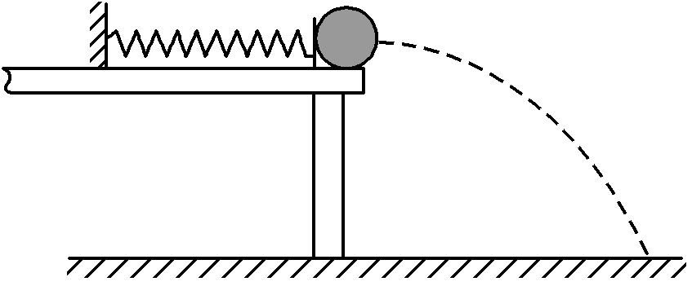
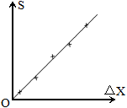
A．小球的质量m
B．小球抛出点到落地点的水平距离S
C．桌面到地面的高度h
D．弹簧的压缩量ΔX
E．弹簧原长L₀
(2)用所选取的测量量和已知量表示E_{k}，得E_{k}＝ 。
(3)图中的直线是实验测量得到的S—ΔX图线。从理论上可推出，如果h不变，m增加时，S—ΔX图线的斜率会 (填“增大”、“减小”或“不变”)；如果m不变，h增加时，S—ΔX图线的斜率会 (填“增大”、“减小”或“不变”)。由图中给出的直线关系和E_{k}的表达式可知，E_{p}与ΔX的 次方成正比。

17．某兴趣小组想通过物块在斜面上运动的实验探究“合外力做功和物体速度变化的关系”。实验开始前，他们提出了以下几种猜想：①W∝，②W∝v，③W∝v²。他们的实验装置如图甲所示，PQ为一块倾斜放置的木板，在Q处固定一个速度传感器(用来测量物体每次通过Q点时的速度)，每次实验，物体从不同初始位置处由静止释放。同学们设计了以下表格来记录实验数据。其中L₁、L₂、L₃、L₄……代表物体分别从不同初始位置处无初速释放时初始位置到速度传感器的距离，v₁、v₂、v₃、v₄……表示物体每次通过Q点的速度。他们根据实验数据绘制了如图乙所示的L－v图象，并得出结论W∝v²。
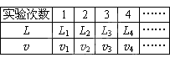
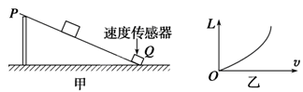

(1)他们的做法是否合适？ 。
(2)你有么好的建议？ 。
(3) 本验中木板与物体间摩擦力的大小________(填“会”或“不会”)影响探究出的结果（物体与木板各处摩擦因数相同）。
四、计算题：（本题共4小题，共34分。解答应写出必要的文字说明、方程式、重要的
演算步骤和单位，只写出答案的不得分）
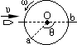
18．（7分）如图所示，直径为d的纸质圆筒以角速度ω绕轴心O匀速运动，一子弹对准圆筒并沿直径匀速射入圆筒，若圆筒旋转不到半周时，子弹在圆筒上先后留下a、b两个子弹孔，且∠aob＝θ，求子弹的速度大小。

19.（8分）已知某星球的质量是地球质量的81倍，半径是地球半径的9倍。在地球上发射一颗卫星，其第一宇宙速度为7.9km/s，则在某星球上发射一颗人造卫星，其发射速度最小是多少?

20．（10分）汽车发动机的额定功率为30KW，质量为2000kg，当汽车在水平路面上行驶时受到阻力为车重的0.1倍，
(1)汽车在路面上能达到的最大速度；
(2)汽车以额定功率行驶，求汽车速度为10m/s时的加速度；
(3)若汽车从静止开始保持1m/s²的加速度作匀加速直线运动，则这一过程能持续多长时间?

21．（9分）如图所示，AB为固定在竖直平面内的1/4光滑圆弧轨道，轨道的B点与水平地面相切，其半径为R。质量为m的小球由A点静止释放，求：
(1)小球滑到最低点B时，小球速度V的大小；
(2)小球通过最低点B时，轨道对小球的支持力的大小；
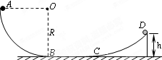
(3)小球通过粗糙水平面BC滑上固定粗糙曲面，恰能达最高点D，D到地面的高度为h（已知h＜R），则小球在运动过程中克服摩擦力所做的功W_{f}。

2019年益阳市箴言中学高一第三学月考试题
物理参考答案
一、单选题
1．A 2．C 3．B 4．D 5．C 6．D 7．A 8．C 9．B 10．B
二、多选题
11．AC 12．BD 13．BC 14．CD 15．AD
三、填空题
16．(1)ABC (2) (3)减小 增大 2
17. (1)不合适； (2) 应进一步绘制L-V²的图线； (3)不会。
四、计算题
18．解：对子弹：
d=Vt ………………………（3分）
对纸质圆筒：
π—θ=ωt ………………………（3分）
∴V=dω/(π—θ) ………………………（1分）

19解：设地球质量为$M_{1}$，半径为$R_{1}$；某星球的质量为$M_{2}$，半径为$R_{2}$
则：$G\frac{M_{1}m}{R_{1^{2}}}=m\frac{v_{1^{2}}}{R_{1}}$，……………（3分）
$∴v_{1}=\sqrt{\frac{{\text{GM}}_{1}}{R_{1}}}$ ……………（1分）
同理$∴v_{2}=\sqrt{\frac{{\text{GM}}_{2}}{R_{2}}}$……………（1分）
$∴\frac{v_{1}}{v_{2}}=\sqrt{\frac{M_{1}⋅R_{2}}{R_{1}⋅M_{2}}}=\sqrt{\frac{9}{\text{81}}}$ ……………（1分）
$∴v_{2}=3v_{1}=\text{23}\text{.}7{\text{km}}/s$……………（2分）
20．解：（1）汽车有最大速度时，此时牵引力与阻力平衡，由此可得：
V_{max}=P/f=15m/s ………………………（3分）
（2）当速度V=10m/s时，则
F=P/V=3×10³（N） ………………………（2分）
∴a=（F-f）/m=0.5m/s² ………………………（1分）
（3）若汽车从静止作匀加速直线运动，则
F-f=ma ………………………（1分）
当功率为额定功率时，匀加速结束，则
V=P/F ………………………（1分）
∴V=P/（f+ma）=7.5m/s ………………………（1分）
∴t=V/a=7.5s ………………………（1分）

21．解：(1)小球从 A到B机械能守恒，
mgR=$\frac{1}{2}$mV² ………………………（2分）
∴V=$\sqrt{\text{2gR}}$ ………………………（1分）
(2)小球滑通过最低点B时，
F_{N}—mg=$\frac{{\text{mV}}^{2}}{R}$ ………………………（2分）
∴F_{N} =3mg ………………………（1分）
(3)小球从 A到D由动能定律得：
mg(R—h)—W_{f}=0 ………………………（2分）
∴W_{f}= mg(R—h) ………………………（1分）

